Escuela Superior Politécnica



**Materia:**

Sistemas Integrados

**Tema:**

Módulo de Seguridad

**Alumno:**

Andrés Morales Carranza

**Módulo de Seguridad**

**Reseña.-**

La empresa **“Earth Tols”** se dedica a la venta de productos ferreteros de alta calidad, manejando un surtido lo más completo y permanente posible.



**Reglas del Negocio.-**

* Todo empleado de la empresa deberá tener asignado su usuario y contraseña con sus respectivos roles.
* Solo se permitirá que los usuarios ingresen 3 veces erróneamente su contraseña por día.
* Se manejara una política en la contraseña que será máximo de 8 caracteres solo letras.
* Solo se aceptaran dos usuarios por caja al día.
* El tiempo de Caducidad de Contraseña será de 3 meses.
* Inventario se encargara de todos los códigos de los productos.
* Inventario se encargara de colocar los estados a los productos.
* Solo se aceptaran devoluciones de ventas mientras el producto este sellado o en mal estado.
* Solo se aceptaran devoluciones después de 24 horas
* Se cobrara en efectivo.
* Solo cobrara el empleado (cajero) que este asignado a esa caja.
* Se realizara un cierre de caja después de cada turno.

**Alcance.-**

El alcance del módulo de seguridad será de la siguiente forma:

* **Seguridad:**

**El alcance del módulo de seguridad será de la siguiente forma:**

1. **Administración de Usuarios.-**
   * 1. Usuario (CRUD)
2. **Control de Acceso no Autorizado.-**
   * 1. Login (User y Password)
3. **Control de la Caducidad de Contraseña.**
4. **Bloqueos y Desbloqueos.**
5. **Control de Segregación de Usuarios.-**
   * 1. Rol (CRUD)
     2. Asignación de Roles a cada Usuario
6. **Control d Privilegios de Usuarios.-**
   * 1. Privilegio (CRUD)
     2. Asignación de su respectivo privilegio al Usuario
7. **Control de Menú Dinámico.-**
   * 1. **Administración de Aplicaciones.-**
        1. Aplicación (CRUD)
     2. **Administración de Transacciones.-.**
        1. Transacción (CRUD)
     3. **Administración de Opciones.-**
        1. Opción (CRUD)
8. **Copias de Roles por Usuario.**

**Reportes:**

* Reporte de los usuarios bloqueados.
* Reporte de la segregación de usuarios es decir los perfiles que tienen asignado cada usuario.
* Reporte de caducidad de contraseña de los usuarios.

**Arquitectura.-**

La plataforma que se utilizara para la elaboración de la página web será:

* **PHP:** Trabajaremos con la herramienta Sublime Text, estrictamente relacionado con Microsoft.
* **XAMP:** Es el servidor Web Apache y los intérpretes para lenguajes de script: PHP.

Base de datos:

* **MySQL(WorkBench):** Versión 6.3 de propiedad Microsoft.

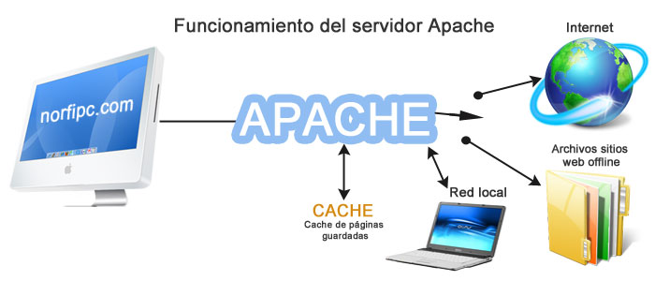

**Integración.-**

|  |  |  |  |
| --- | --- | --- | --- |
| Interacción con Módulo | Servicios Brindados | Parámetros de Entrada | Parámetros de Salida |
|
| Todos los Módulos | Validación de Usuario | Usuario | (1) Usuario Correcto |
| (0)Usuario Incorrecto |
| Validación de Contraseña | Contraseña | (1)Contraseña Correcto |
| (0)Contraseña Incorrecto |
| (2)Bloqueo |
| Cambio de Contraseña | Usuario | (1)Nueva Contraseña Correcta |
| Contraseña | (0)Contraseña Incorrecta |
| Nueva Contraseña |  |
| Asignación de Menú Dinámico | Usuario | (1)Arreglo de Aplicaciones, Transacciones y Opciones |
|
| Recursos Humanos | Registro de Usuario | Código Empleado | (1) Usuario Registrado |
| Usuario | (0) Error en el Registro de Usuario |
| Contraseña |  |
| Código Privilegio |
|  | Validación de Bloqueo | Usuario | (1)Usuario Desbloqueado  (0) Desbloque Incorrecto |

|  |  |  |
| --- | --- | --- |
| Servicios Internos | Parámetros de Entrada | Parámetros de Salida |
|
| Registro Rol | Código Rol | (1) Rol Registrado |
| Descripción | (0) Error al Registrar Rol |
| Asignación de Roles a Usuario | Usuario | (1) Asignación de Roles Valido |
| Arreglo de Roles | (0) Error al Asignar Roles |
| Registro Aplicación | Código Aplicación | (1) Aplicación Registrada |
| Descripción | (0) Error al Registrar Aplicación |
| Registro Transacción | Código Transacción | (1) Transacción Registrada |
| Descripción | (0) Error al Registrar Transacción |
| Asignación de Transacciones a Aplicación | Aplicación | (1) Asignación de Transacciones Valida |
| Arreglo de Transacciones | (0) Error al Asignar Transacciones |
| Registro Opción | Código Opción | (1) Opción Registrada |
| Descripción | (0) Error al Registrar Opción |
| Asignación de Opciones a Transacción | Transacción | (1) Asignación de Opciones Valida |
| Arreglo de Opciones | (0) Error al Asignar Opciones |
| Asignación de Aplicación a Rol | Rol | (1) Asignación de Aplicaciones Valida |
| Arreglo de Aplicación | (0) Error al Asignar Aplicación |

**Diagrama de Clases.-**

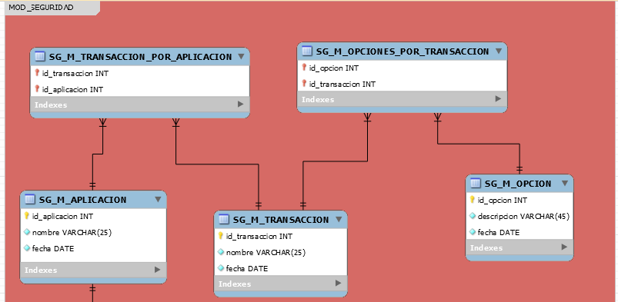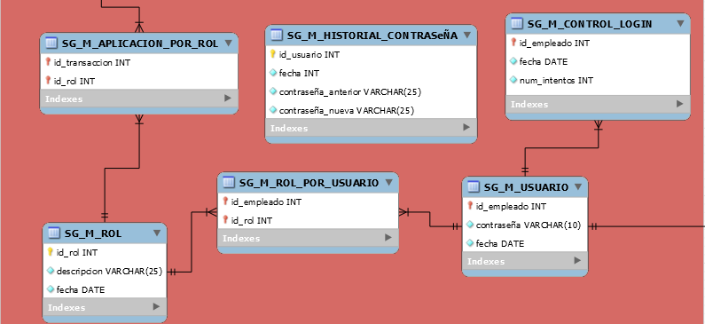

**Métodos del Diagrama de Clases.-**

**SG_M_USUARIO:**

* CRUD
* Cambio de Contraseña
* Validar Usuario
* Validar tiempo de Caducidad para el cambio de contraseña

**SG_M_ROL:**

* CRUD

**SG_M_ROL_POR_USUARIO:**

* Validación del acceso de los usuarios a su respectivo rol.

**SG_M_APLICACION:**

* CRUD

**SG_M_APLICACION_POR_ROL:**

* Validación del acceso al menú dinámico según su rol asignado.

**SG_M_TRANSACCION:**

* CRUD

**SG_M_TRANSACCION_POR_APLICACION:**

* Asignación en el menú dinámico de cada transacción a su aplicación correspondiente.

**SG_M_OPERACION:**

* CRUD

**SG_M_TRANSACCION_POR_APLICACION:**

* Asignación de las opciones a su respectiva transacción.

**SG_M_LOG_OPERATIVO**

* Registrar la creación o modificación y quien la realizo dentro del sistemas.

**SG_M_CONTROL_LOGIN**

* Bloqueo